TRƯỜNG ĐẠI HỌC AN GIANG
KHOA CÔNG NGHỆ THÔNG TIN

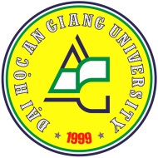

LẬP TRÌNH PYTHON

QUẢN LÝ GIÁO VIÊN TRƯỜNG PHỔ THÔNG

GIẢNG VIÊN HƯỚNG DẪN: SINH VIÊN THỰC HIỆN:
THS.NGUYỄN NGỌC MINH TRẦN HIẾU HẬU – DTH235649
TRỊNH MINH PHƯƠNG HÀO – DTH235647

AN GIANG, NGÀY 23 THÁNG 11 NĂM 2025

